Communiqué de presse

Grenoble le 17 décembre 2019

FESTIVAL TRANSFO 2020
Une semaine 100% alpine pour penser l’impact du numérique sur la planète

Pour sa 3ème édition, qui se tiendra du 12 au 19 mars 2020, le festival Transfo investit le champ de l’environnement et du climat. Ce festival unique en son genre lancé par la French Tech in The Alps-Grenoble en 2018 a vocation à créer des passerelles entre le monde de l’innovation, les startups et le grand public à travers des thématiques qui touchent toute la société, et toutes les générations.
« Quel numérique pour la planète ? » C’est la question à laquelle réfléchiront des entrepreneurs, des dirigeant(e)s, des associatifs, des scientifiques et des citoyens pendant une série d’évènements organisés sur tout l’arc alpin.

Près de 200 évènements se dérouleront entre Grenoble, Valence-Romans, Chambéry, Annecy et le Genevois français dans près de 100 lieux au total à destination de tous les publics, professionnels comme, enfants, étudiants et adultes.

En 2019 le festival Transfo a rassemblé près de 8500 personnes.

La soirée de lancement aura lieu le jeudi 12 mars 2020 à Grenoble à la Belle Électrique avec Hidden Orchestra et Fall Therapy

Cette soirée gratuite plongera les participants dans des univers mêlant électro et sons glanés dans la nature. Hidden Orchestra est un compositeur écossais qui a fait de la nature et de ses secrets la trame d’une musique expérimentale chargée d’émotions inclassables. Fall Therapy est un artiste basé à Grenoble qui propose une électro-automnale à partir d’instruments à cordes et de sons naturels.

Un festival pour rapprocher le grand public des enjeux du numérique

Pourquoi ce festival ? « Depuis la création du festival, nous travaillons lors de chaque édition à construire des ponts entre la recherche, les entreprises et le grand public pour permettre à chacun d’appréhender l’état d’esprit et le potentiel du numérique au quotidien, pour ne pas le subir mais en être un acteur à part entière. Le risque est que des personnes exclues du numérique le soient également du marché de l’emploi et ceci de manière durable » explique Emilie Rondet, déléguée générale de la French Tech in The Alps-Grenoble. « Transfo est un festival hybride qui veut offrir une multitude de regards pour penser le numérique et son incidence sur la société, et pourquoi pas arriver à des constats communs. Cette année, si nous avons décidé d’axer le festival autour de l’impact du numérique sur planète, c’est parce que nous sommes convaincus que progrès technologique et préservation de la planète peuvent aller de concert… à certaines conditions.»
Pour Eric Pierrel, qui préside la French Tech in the Alps « Le festival Transfo est une occasion unique de proposer humblement des grilles de lectures différentes pour apporter des éléments de compréhension sur un environnement mouvant. La variété des profils des organisateurs d’événements ou des intervenants, qu’ils soient entrepreneurs, chercheurs, militants, ou encore acteurs du secteur public permet au grand public de s’informer avec une richesse de points de vues rare. C’est important pour un festival organisé par la French Tech in the Alps qui a au coeur de son approche la conviction que l’entreprise n’existe pas hors de la société, mais qu’elle est un acteur de la cité à part entière. »

Parmi les évènements qui se tiendront pendant l’édition 2020, plusieurs grandes thématiques émergent :

- Le numérique au service de l’économie circulaire
- L’intelligence artificielle et les questions d’éthique comme nouvelle révolution industrielle
- Le numérique est-il en échec face aux enjeux du changement climatique ?
- La data for good – algorithmes, environnement et biens communs
- La montagne et les Alpes victimes précoces du changement climatique. Qu’est-ce que le numérique peut apporter ?
- Comment les médias en ligne peuvent-ils répondre à la crise écologique ?
- La mobilité durable, numérique et environnement
- A l’heure de la Smart City : vers un urbanisme sobre en numérique
- Des hackathons pour participer à des projets de bien commun.

Le festival proposera également des événements pragmatiques autour du numérique de l’environnement :
- La découverte des éco-gestes numériques et des outils numériques qui aident vers des actions plus éco-responsables.
- Des démonstrations des dernières tendances technologiques et visites d'entreprises numériques impliquées dans la réduction de leur impact sur l'environnement : green data center, centre de recherche informatique en lien avec les questions liés à l’écologie et à l’effondrement...

Les personnalités et entreprises qui seront présentes lors du festival

Sont d’ores et déjà annoncés pendant le festival : HP avec un escape game autour du développement durable, Claude Kirschner Président du comité pilote
d’éthique du numérique au sein du CCNE (Comité consultatif national d’éthique) lors un événement proposé par le Campus Numérique in the Alps en lien avec sa formation de data analyst, Frédéric Bordage, expert du numérique durable en France et créateur du site GreenIT, Orange proposera un événement autour du lien entre environnement et numérique, Hewlett Packard Enterprise et ses partenaires: "La technologie de l'Intelligence Artificielle et des périphériques intelligents au service des challenges environnementaux et de l'économie circulaire”.

Le programme complet de la manifestation sera édité fin janvier 2020 et la liste complète des partenaires sera communiquée également à cette date.

A PROPOS DU FESTIVAL TRANSFO
Le festival Transfo est une initiative de la French Tech in the Alps - Grenoble depuis 2018. Ce rendez-vous unique en France a pour vocation de rendre la transformation de la société par le numérique totalement palpable, concrète, pour tous les types de public. A travers des événements presque tous gratuits, proposés et organisés sur le territoire alpin par des entreprises, des associations, des collectivités, des écoles et des acteurs de l’enseignement, le festival Transfo veut démystifier la transformation induite par le numérique, l’ouvrir et la rendre très concrète pour tout un chacun. En 2019, le festival a proposé 200 évènements initiés par les acteurs de l’arc alpin, sur 100 sites pendant toute la durée du festival.
Le festival Transfo n’a pas une ambition seulement locale : il s’agit aussi de montrer combien les territoires et les régions participent au premier plan à cette révolution technologique, sociale et économique.

PLUS D’INFOS
En savoir plus : www.festival-transfo.fr​ ou sur notre​ Page Facebook ou LinkedIn
Venez échanger avec nous sur Twitter : ​@FestivalTransfo
Faîtes le tour de Transfo en images via ​Instagram

CONTACT PRESSE

Presse locale Virginie Debuisson - 06 10 80 06 52 - vdebuisson@comongo.fr
Presse nationale Lisa Wyler - 06 33 66 86 29 - lwyler.rp@gmail.com

Propulsé par :

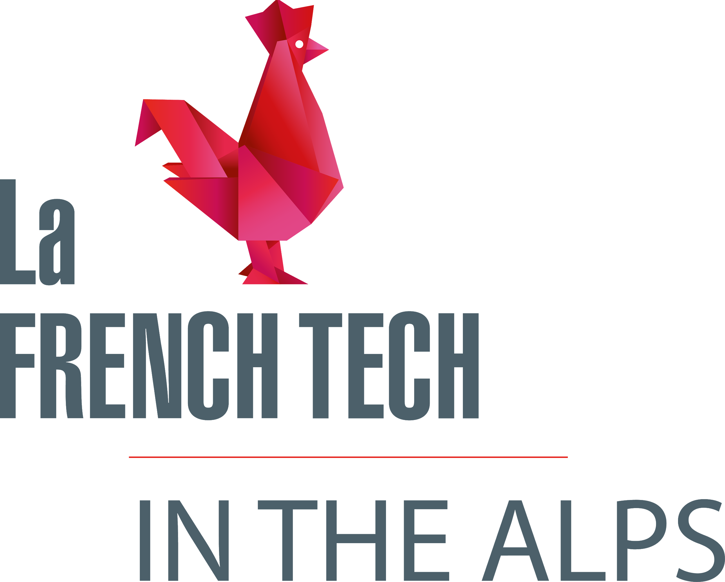

Nos soutiens :
